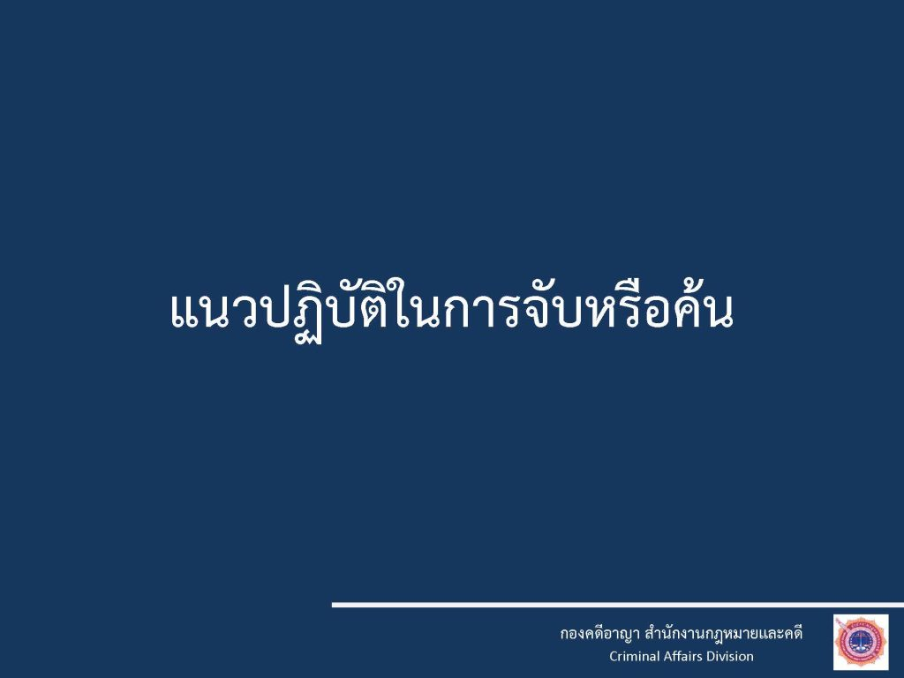

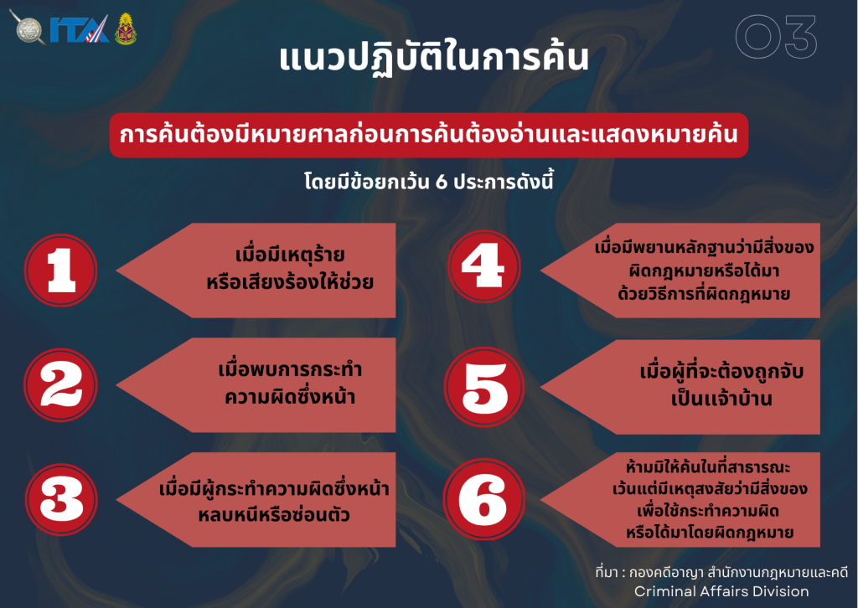

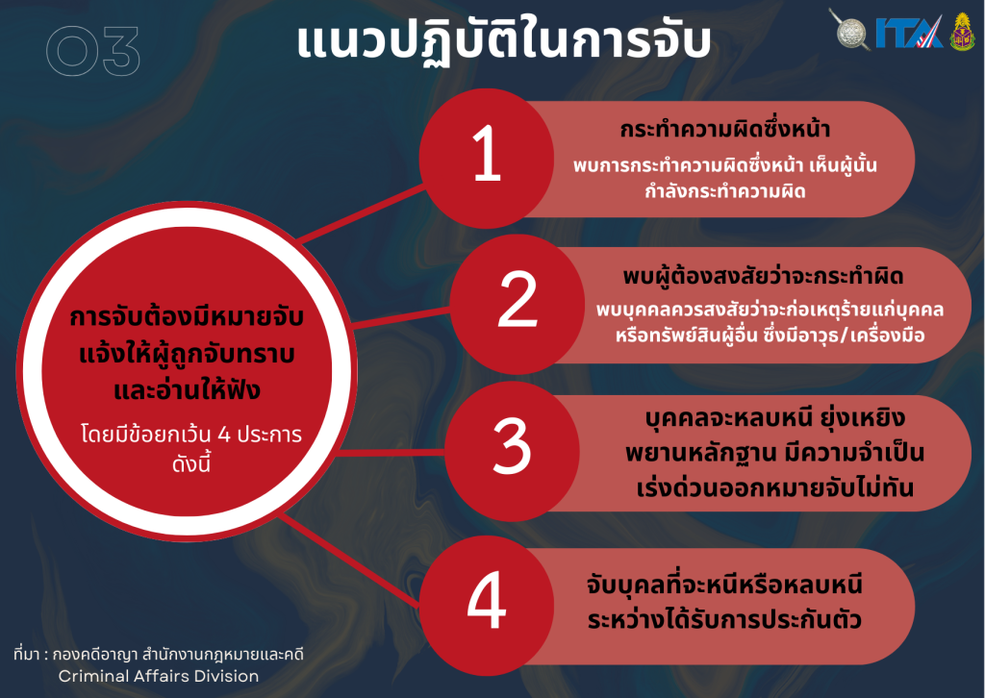

[การนำยุทธวิธีตำรวจมาใช้ให้สอดคล้องกับหลุกกฎหมายว่าด้วย การจับ การค้น การควบคุ](https://drive.google.com/drive/folders/1RR-m3aZsFut4ZCKX3FNFW2IOr_BQO5m5)ม

[การบันทึกภาพและเสียงการตรวจค้น จับกุม และการสอบสวนคดีอาญา](https://rpca.ac.th/wp-content/uploads/2022/06/%E0%B8%84%E0%B8%B3%E0%B8%AA%E0%B8%B1%E0%B9%88%E0%B8%87-%E0%B8%95%E0%B8%A3.%E0%B8%97%E0%B8%B5%E0%B9%88-178.2564-%E0%B8%81%E0%B8%B2%E0%B8%A3%E0%B8%9A%E0%B8%B1%E0%B8%99%E0%B8%97%E0%B8%B6%E0%B8%81%E0%B8%A0%E0%B8%B2%E0%B8%9E%E0%B9%81%E0%B8%A5%E0%B8%B0%E0%B9%80%E0%B8%AA%E0%B8%B5%E0%B8%A2%E0%B8%87%E0%B8%81%E0%B8%B2%E0%B8%A3%E0%B8%95.pdf)